Optimización de Portafolios y Proyección del Mercado: Estrategias para una Jubilación Financieramente Estable y segura

Presenta:

Mateo Franco Posada

Fundación Universitaria Comfamiliar Risaralda

Facultad de ciencias administrativas

Administración financiera

Carlos Andrés Bedoya Parra

Pereira, Colombia

2 de marzo de 2024

Contenido

Resumen: 7

1.1. Introducción 9

1.2. Planteamiento del problema 10

1.2.1 Descripción del problema 10

1.2.2. Formulación del problema 12

1.3. Objetivos 13

1.3.1. Objetivo general 13

1.3.2. Objetivos específicos 13

2.1. Marco teórico 16

2.2. Marco contextual 27

2.3. Marco legal 28

2.4. Marco conceptual 30

2.4. Marco de Antecedentes 33

2.4.1. Teoría de la Cartera de Markowitz 33

2.4.2. Modelo (CAPM) 33

2.4.3. Modelo Black-Litterman 34

. 2.4.4. Integración de Machine Learning en la Optimización de Portafolios 34

2.4.5. Estrategias de Inversión y Planificación de Jubilación 35

3.1. Metodología del estudio 35

3.1.1. Tipo de estudio 35

3.1.2. Definición del Tipo de Investigación 36

3.1.3. Determinación de la población, la muestra, unidad de análisis y de observación 36

3.1.4. Recopilación de la información 37

3.1.5. Técnicas de Recolección de Información 37

3.1.6. Proceso para la recolección de información 38

3.1.7. Proceso de análisis- síntesis y discusión de resultados 38

4.1. Resultados y análisis de la información 39

4.1.1. Optimización con la metodología de Markowitz 40

4.1.2. Modelo Black-Litterman 45

4.1.3. Cálculo del CAPM 55

4.1.4 Composición del portafolio final 58

4.1.5. Proyección a 30 años 60

4.2. Discusión de los Resultados 62

4.2.1. Evaluación de la Metodología de Markowitz 62

4.2.2. Evaluación del Modelo Black-Litterman 63

4.2.3. Rendimiento del Portafolio y el Modelo CAPM 64

4.2.4. Proyección a Largo Plazo 65

5.1. Conclusiones 66

5.1.1. Relación con los Objetivos del Estudio 66

5.2. Recomendaciones 68

Anexos 69

Código 69

Trabajos citados 74

Tabla de ilustraciones

Figura 1 17

Figura 2 18

Figura 3 20

Figura 4 22

Figura 5 24

Figura 6 25

Figura 7 37

Figura 8 40

Figura 9 42

Figura 10 42

Figura 11 43

Figura 12 45

Figura 13 46

Figura 14 47

Figura 15 48

Figura 16 49

Figura 17 50

Figura 18 51

Figura 19 52

Figura 20 53

Figura 21 54

Figura 22 54

Figura 23 56

Figura 24 57

Figura 25 60

Figura 26 69

Figura 27 69

Figura 28 70

Figura 29 70

Figura 30 70

Figura 31 71

Figura 32 71

Figura 33 72

Figura 34 72

Figura 35 73

Lista de tablas

Tabla 1 44

Tabla 2 53

Tabla 3 56

Tabla 4 58

Tabla 5 59

Tabla 6 59

Tabla 7 61

Resumen:

El presente proyecto de investigación se enfoca en la optimización de portafolios de inversión con el propósito de planificar una jubilación estable y segura. Se abordan varias problemáticas relacionadas con la rentabilidad y el riesgo en los mercados financieros, con énfasis en la aplicación de modelos teóricos como el Capital Asset Pricing Model (CAPM), la cartera de Markowitz y la teoría de Black-Litterman. El CAPM proporciona una estimación del rendimiento esperado de los activos financieros considerando su riesgo sistemático, mientras que la cartera de Markowitz ofrece un enfoque para la diversificación de activos y la gestión del riesgo. Además, la teoría de Black-Litterman complementa estos modelos al permitir la incorporación de las creencias de los inversionistas en el proceso de optimización de portafolios.

El estudio considera la importancia de la diversificación en diferentes economías con el objetivo de diversificar el riesgo no sistemático, por lo tanto, se tomarán en cuenta diferentes bolsas a nivel mundial, algunas de estas serán la bolsa de Nueva York de EEUU, la BVC de Colombia, la bolsa de Tokyo, etc. Particularmente, se asignará una parte del portafolio dedicado a renta variable a acciones de tecnología, dada su sólida proyección futura y su contribución al rendimiento global del portafolio.

La metodología utilizada en este estudio incluye la recolección y análisis de datos históricos de precios de acciones y tasas de cambio, obtenidos a través de la API de Yahoo Finance. Posteriormente, se aplican técnicas de limpieza y ajuste de datos para asegurar la consistencia y comparabilidad de los mismos. Para la optimización de portafolios, se emplean algoritmos de optimización basados en la teoría de Markowitz y se complementan con técnicas modernas como machine learning, específicamente con la regularización L2 para mejorar la diversificación del portafolio. El modelo Black-Litterman se utiliza para incorporar las expectativas del mercado y las creencias de los inversores, ajustando así los retornos esperados de los activos. Finalmente, se proyecta el rendimiento del portafolio a largo plazo utilizando un modelo de interés compuesto y la estrategia de Dollar-Cost Averaging (DCA).

Además de los enfoques mencionados, se exploran estrategias de análisis técnico y fundamental, así como la inferencia bayesiana, para mejorar la precisión de las predicciones de rendimiento y mitigar el riesgo asociado con la inversión en los mercados financieros. En resumen, este proyecto busca proporcionar estrategias para la optimización de portafolios de inversión, con el objetivo de maximizar los rendimientos y minimizar el riesgo en el contexto de la planificación financiera para la jubilación.

1.1. Introducción

La planificación financiera para la jubilación es un aspecto crucial en la vida de las personas, especialmente en un contexto donde las estructuras tradicionales de pensión enfrentan desafíos cada vez mayores. En este sentido, la teoría de la cartera de Markowitz y el método de Black-Litterman ofrecen enfoques poderosos para la gestión de inversiones que pueden ayudar a garantizar una jubilación financieramente estable y segura.

( Avendaño Rúa, Barbutín Díaz, & Franco Arbeláez, 2011)“El modelo de Harry Markowitz, desde su origen en 1952, contribuyó a variados desarrollos y derivaciones, proporcionando el marco conceptual del manejo eficiente de un portafolio, maximizando la rentabilidad esperada y controlando el riesgo”. Este modelo establece el concepto de diversificación y el equilibrio entre el riesgo y el rendimiento en la construcción de portafolios de inversión. Esta teoría ha sido fundamental en la moderna gestión de inversiones y ha proporcionado un marco conceptual sólido para la toma de decisiones de inversión.

Por otro lado, el método de Black-Litterman, introducido por Fisher Black y Robert Litterman en la década de 1990, ofrece una forma innovadora de incorporar las opiniones subjetivas de los inversionistas en el proceso de toma de decisiones de inversión (Franco Arbeláez, Avendaño Rúa, & Barbutín Díaz, 2011) “permite incluir las expectativas del inversor y de acuerdo a la confianza que se maneja sobre las mismas, se da un mayor o menor peso al activo dentro del portafolio”. Este enfoque combina la teoría de la cartera de Markowitz con técnicas estadísticas para generar estimaciones de rendimiento más precisas y robustas, lo que permite una mejor asignación de activos en el portafolio de inversión.

En este estudio, se propone explorar cómo la aplicación de la teoría de la cartera de Markowitz y el método de Black-Litterman puede ayudar a las personas con cualquier tipo ingresos a planificar y alcanzar una jubilación financieramente estable y segura. A través de un enfoque integral de inversión, se busca proporcionar una guía práctica para la construcción de portafolios de inversión que maximicen el rendimiento y minimicen el riesgo, teniendo en cuenta las necesidades y preferencias individuales de los inversionistas.

1.2. Planteamiento del problema

1.2.1 Descripción del problema

Hoy en día muchos países se ven amenazados por la crisis pensional que ha ido en aumento con el paso del tiempo, es el caso de países europeos en donde la falta de natalidad más los cambios económicos y tecnológicos generan problemáticas en la jubilación de millones de personas, lo que genera la preocupación de gobiernos y de muchas personas en todas partes del mundo. El sistema de jubilación que funcionaba anteriormente ya no es viable hoy en día, anteriormente las personas solían tener una gran cantidad de hijos, esto garantizaba que el sistema funcionara ya que los miles de personas que trabajan podían pagar la pensión de unos cuantos.

Hoy en día la natalidad en los países europeos es casi nula como también en Latinoamérica se puede observar una tendencia de las mujeres a no tener hijos, esto indica un cambio demográfico, en donde pude observar un envejecimiento de la población bastante acelerado, Según (Gillion, 2000)“hasta el 90% de los trabajadores en todo el mundo probablemente nunca recibirán prestaciones de vejez o jubilación. [Incluso en países ricos, las cajas de pensiones enfrentan dificultades debido al envejecimiento de la población y al aumento de los costos de las prestaciones de jubilación](https://bing.com/search?q=sistema+pensional+crisis+nivel+mundial)”, Por este motivo los portafolios de inversión pueden ser una alternativa donde las personas puedan acceder a tener una jubilación digna y segura.

Por otra parte, se debe tener en cuenta el contexto económico actualmente, donde gran parte de la población a nivel mundial cuentan con problemas económicos, muchas de estas personas viven en situación de pobreza o pobreza extrema, lo que dificultaría el ahorro constante para inversión a largo plazo, por esto mismo una problemática a causa de ello es la movilidad social, que puede tomar varias generaciones Según un informe de la Organización para la Cooperación y el Desarrollo Económicos (OCDE, 2022), “en Colombia, la movilidad social se ha estancado, dificultando el ascenso de los más pobres en la escala socioeconómica. [Esto ha llevado a estimar que son necesarias hasta 11 generaciones para que las personas nacidas en familias de bajos ingresos alcancen el nivel de ingresos promedio del país](https://bing.com/search?q=cuntas+generaciones+puede+tomar+la+mobilidad+social)”, teniendo esto en cuenta fomentar la inversión en activos financieros de largo plazo podría ayudar a disminuir los índices de pobreza.

El bajo nivel de educación financiera en todo el mundo, principalmente en las personas de bajos recursos, que no cuentan con las herramientas necesarias para acceder a este tipo de educación. Según (Martinez, 2021) “[En todo el mundo, aproximadamente el 37% de la población nunca ha tenido acceso a internet, lo que significa que más de 2,900 millones de personas están aisladas de una fuente vital de información, comunicación y educación](https://bing.com/search?q=porcentaje+de+personas+que+no+tienen+acceso+a+internet)”. Esta brecha digital es un desafío significativo que afecta a personas en todo el planeta, generando crecimiento en la crisis pensional.

Actualmente se está viviendo una de las épocas de más crecimiento y desarrollo a nivel mundial en donde las empresas tecnológicas son las que han tenido un crecimiento exponencial en los últimos años, lo que probablemente se continúe viendo un crecimiento de estas empresas en el futuro (Kurban, 2023) “Según las estadísticas, la industria tecnológica representa el [35%](https://connect.comptia.org/blog/information-technology-stats-facts#:~:text=General%20Technology%20Statistics&text=Zippia%20reports%20that%20the%20tech,are%20collectively%20worth%20%244%20trillion.) del mercado total. Y no deja de crecer: la tasa de crecimiento estimada para este año es del [5,3%](https://www.bdc.ca/en/about/analysis-research/tech-industry-outlook#:~:text=As%20businesses%20become%20increasingly%20dependent,growth%20outlook%20is%20very%20positive.). Sólo en Estados Unidos hay [más de 500.000](https://earthweb.com/how-many-technology-companies-in-the-us/) empresas tecnológicas, de las cuales más de 6.600 están en Silicon Valley.” Como se puede observar las empresas tecnológicas van a tomar cada vez más relevancia en la economía mundial ya que aportan importante desarrollo a la humanidad.

Descubrimientos como la IA han marcado un antes y un después para el desarrollo tecnológico y la economía, por esto mismo es relevante que las personas tengan acceso a educación y a internet para poder estar al tanto de oportunidades de inversión.

1.2.2. Formulación del problema

La planificación de la jubilación se ha convertido en un desafío cada vez más complejo en el contexto actual de incertidumbre económica y demográfica. En este sentido, surge la pregunta:

¿Cómo utilizar estrategias de inversión basadas en la teoría de la cartera de Markowitz y la optimización de portafolios para planificar una jubilación financieramente estable y segura?

Esta pregunta de investigación implica una serie de desafíos y consideraciones que deben abordarse para lograr una comprensión integral de la problemática. Por un lado, se requiere un análisis profundo de los principios fundamentales de la teoría de la cartera de Markowitz como también la teoría de Black-Litterman y su aplicabilidad en el contexto específico de la planificación de la jubilación.

Por otro lado, es necesario considerar las características y necesidades individuales de las personas con diferentes ingresos, así como los riesgos y beneficios asociados con las estrategias de inversión propuestas.

1.3. Objetivos

1.3.1. Objetivo general

Desarrollar estrategias de inversión basado en la teoría de la cartera de Markowitz y la optimización de portafolios.

1.3.2. Objetivos específicos

1. Determinar el rendimiento mínimo aceptable del portafolio mediante un análisis de riesgo y retorno.
2. Calcular el portafolio óptimo utilizando técnicas de optimización basadas en la teoría de la cartera de Markowitz y la eficiencia de los activos.
3. Generar una proyección del mercado personalizada mediante la aplicación del método Black-Litterman.

1.4. Justificación

Este proyecto aborda diversas problemáticas mediante la aplicación de la optimización de portafolios y teorías financieras como la cartera de Markowitz y Black Litterman. El propósito es generar rendimientos superiores a los ofrecidos por un banco tradicional con inversiones de renta fija, como los bonos del tesoro de estados unidos a 30 años, que actualmente rentan por encima del 4,4% E.A.

Todo esto se busca lograr con el menor riesgo posible para un determinado rendimiento esperado. Se busca crear conciencia sobre la crisis actual de los fondos de pensiones, que podría afectar a numerosos gobiernos y poblaciones en el futuro. Por lo tanto este tipo de modelos puede ser de gran ayuda como prevención a los sucesos que puedan surgir más adelante, sin embargo cabe aclarar que las inversiones en los mercados financieros son de alto riesgo por lo que se busca diversificar el riesgo con portafolios de inversión, además se debe tener en cuenta que los modelos financieros aquí mencionados intentan predecir los mercados financieros sin embargo es imposible predecir en un 100% lo que sucederá en el futuro ya que no se sabe que decisiones tomaran las grandes empresas o políticos que puedan afectar el mercado drásticamente (Camargo, 2022)“hay métodos matemáticos que proporcionan cierta información para que el inversionista tenga un panorama lo más cercano de cómo invertir, pero; no al cien por ciento ya que hay variables que no se pueden controlar, como es el comportamiento humano y los movimientos políticos que influyen en gran medida en las finanzas, saber qué hará la gente dentro de un año o que harán los políticos es algo que no se incluye en los cálculos matemáticos, por esta razón es complicado predecir el comportamiento de las acciones en un cien por ciento”.

Para este caso existen varias teorías que pueden servir como herramienta para intentar predecir cómo se comportara el mercado como por ejemplo, la teoría de la cartera de Markowitz, sin embargo cuenta con ciertas limitaciones y deficiencias al momento de invertir en situaciones de la vida real ya que se busca encontrar el portafolio optimo teniendo en cuenta solo datos históricos lo que supondría un comportamiento del mercado similar en el futuro lo cual en muchos casos no se cumple, por lo que se pretende implementar además la teoría de Black Litterman para contribuir al análisis del mercado al introducir ciertas variables como la percepción o las creencias del inversionista. (Michaud, 1989) “considera que el uso de series de rentabilidades históricas, en la estimación de los parámetros esperados, produce sesgos importantes; es decir, se supone que el mercado se comportará de forma similar como lo hizo en el pasado, asumiendo estabilidad del mercado, lo cual no siempre es cierto.”

Este proyecto reconoce la situación económica global de la mayoría de las personas. Por lo que se entiende que este modelo de inversión para la jubilación en el largo plazo puede ser algo retador para aquellas personas que no tienen como suplir sus necesidades básicas a fin de mes. Sin embargo, es fundamental concientizar sobre la importancia del ahorro periódico para la inversión, ya que este puede tener un impacto significativo en la economía y las finanzas personales. El ahorro periódico puede generar rendimientos significativos a largo plazo gracias al interés compuesto. (Moris, 2024) “Aunque con el interés simple vas a generar ahorros, lo harás de un modo más lento. Mientras que, con el compuesto, esos intereses se van a calcular sobre un patrimonio creciente, por lo que podrás acumular más dinero a largo plazo. Y lograr que tus ahorros crezcan más rápido.”

Ahora al intentar buscar mejores rendimientos se toman en cuenta las siguientes observaciones; los mercados latinoamericanos son subdesarrollados los cuales no son líquidos al no tener gran cantidad de oferta y demanda a diferencia de bolsas de New York o de Tokio que mueven miles de millones de dólares por día. (Statista Research Department, 2024) “[las bolsas de valores de América Latina no están tan desarrolladas](https://www.statista.com/statistics/265232/domestic-market-capitalization-in-the-americas/) como las de otros mercados emergentes. [Las bolsas de valores chinas](https://www.statista.com/statistics/270127/largest-stock-exchanges-worldwide-by-trading-volume/), por ejemplo, se han convertido en las más activas del mundo en los últimos años. Las bolsas de valores en América Latina, por otro lado, luchan por alcanzar su máximo potencial debido a varios factores económicos, políticos y sociales: la inestabilidad, las crisis, la [alta desigualdad de ingresos](https://www.statista.com/statistics/980285/income-distribution-gini-coefficient-latin-america-caribbean-country/)“. Por lo tanto, para este proyecto de investigación se tomarán en su mayoría acciones de la bolsa de New York, más que todo empresas Tecnológicas por el impacto que están teniendo actualmente y por cómo se proyectan para el futuro, esto no quiere decir que se va a dejar de lado las empresas de mercados emergentes. Es común que las monedas latinoamericanas se devalúen con respecto al dólar, lo que al invertir en dólares se minimiza el riesgo de la desvalorización del dinero.

Es aquí donde este proyecto cobra sentido al tomar ventaja de los cambios tecnológicos y políticos que se ven actualmente, al poder brindar una opción diferente a la que se ha venido implementando por años, teniendo en cuenta la situación económica de muchas personas, las teorías como herramienta para prever el mercado y la búsqueda de maximizar los rendimientos con el menor riesgo posible, se pretende crear un guía integral que permita abordar la optimización de portafolios de inversión con el objetivo de planificar una jubilación estable y segura.

2.1. Marco teórico

Para este proyecto se tendrán en cuenta varios modelos financieros que servirán de ayuda en la optimización de portafolios de inversión. Uno de estos es el Capital Asset Pricing Model (F. Fama & R. French, 2003)“El modelo de valoración de activos de capital (CAPM) de William Sharpe (1964) y John Lintner (1965) marca el nacimiento de la teoría de la fijación de precios de activos (lo que resultó en un Premio Nobel para Sharpe en 1990).

Antes de su irrupción, no existían modelos de fijación de precios de activos construidos a partir de los primeros principios sobre la naturaleza de los gustos y las oportunidades de inversión y con predicciones claras y comprobables sobre el riesgo y la rentabilidad.” Este modelo proporciona información crucial sobre el rendimiento esperado de cada acción, considerando únicamente el riesgo sistemático, también conocido como riesgo no diversificable.

Este riesgo está relacionado con factores externos a la empresa, como decisiones políticas, inflación, cambios en la tasa de interés y fluctuaciones económicas mundiales. Dado que el riesgo sistemático afecta a todos los activos en un mercado determinado, no puede ser eliminado mediante la diversificación. (ESIBE, 2024)“El modelo CAPM es un modelo de valoración de activos financieros que permite calcular el retorno de un activo según el riesgo que se haya asumido durante la inversión en este.”.

Figura

*Formula (CAPM)*

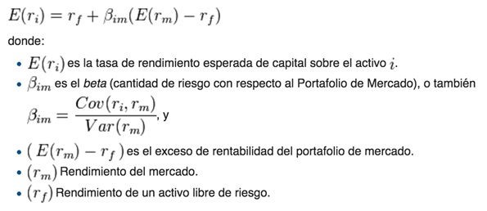Nota. En la imagen se muestra la fórmula para calcular (CAPM). Tomada de (SelfBank, 2016)

El CAPM se basa en ciertos supuestos. Por ejemplo, asume que los inversionistas toman decisiones de inversión considerando un solo período de tiempo, generalmente un año, y que muestran aversión al riesgo. Esto implica que, para aceptar inversiones con mayor riesgo, esperarán obtener mayores rendimientos. La medida de riesgo utilizada es la desviación estándar, que refleja la variabilidad del rendimiento de un activo con respecto al mercado en el que opera. Este enfoque se conoce como el uso de la beta como medida de riesgo.

Además, se asume que el mercado es perfectamente competitivo, donde cada inversionista tiene una función de utilidad y una cantidad inicial de riqueza. En este contexto, los inversionistas buscan maximizar su utilidad evaluando cómo los activos se desvían en rendimiento en comparación con el mercado al que pertenecen.

El modelo CAPM es una herramienta valiosa en la optimización de portafolios de inversión, ya que proporciona una guía para la toma de decisiones basada en el riesgo y el rendimiento esperado de los activos. Al entender los supuestos y fundamentos del CAPM, los inversionistas pueden diseñar estrategias de inversión más efectivas y adaptadas a sus objetivos financieros.

**Figura 2**

*Representación gráfica del CAPM*

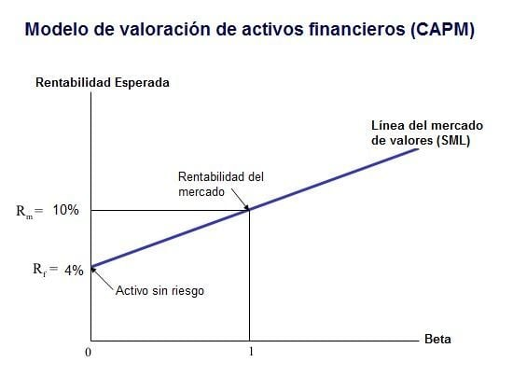

Nota. La fórmula del CAPM se muestra gráficamente con la Línea del Mercado de Valores SML, que evalúa la relación entre el riesgo y el rendimiento esperado de los activos financieros en un mercado eficiente. (Juste, 2020)

Este modelo proporcionará una base sólida para este proyecto, permitiendo estimar el rendimiento mínimo para un nivel de riesgo determinado (Beta). Finalmente, al tener calculado el rendimiento esperado para cada activo financiero dentro del portafolio, se deberá ponderar el valor dependiendo del peso porcentual para cada uno de ellos. Para esto, se debe hallar el portafolio óptimo que brinde esta información, momento en el cual entra en juego una teoría que marcó un antes y un después en temas de inversión: la teoría de la cartera de Markowitz.

Creada en el año 1952 por Harry Max Markowitz, economista estadounidense, esta teoría fue fundamental para la diversificación de acciones con el objetivo de reducir el riesgo. Anteriormente, solo se buscaba invertir en acciones con alto rendimiento, pero se enfrentaban a riesgos muy altos. Es aquí donde la famosa frase "no pongas todos los huevos en una misma canasta" sirvió de inspiración para crear este método, el cual, mediante una serie de fórmulas matemáticas, logra encontrar el portafolio óptimo para un riesgo determinado.

A pesar de su importancia en las finanzas y la economía, la teoría de la cartera de Markowitz cuenta con varias desventajas. Una de ellas es que se basa únicamente en datos históricos, lo cual asume que el mercado se mantiene constante a través del tiempo, lo cual no siempre es cierto. Por otra parte, las fórmulas matemáticas pueden resultar algo complejas; sin embargo, hoy en día, con la ayuda de herramientas tecnológicas y software como Excel o Python, es posible elaborar el modelo de forma más rápida y sencilla.

**Figura 3**

*Fórmula matemática Markowitz*

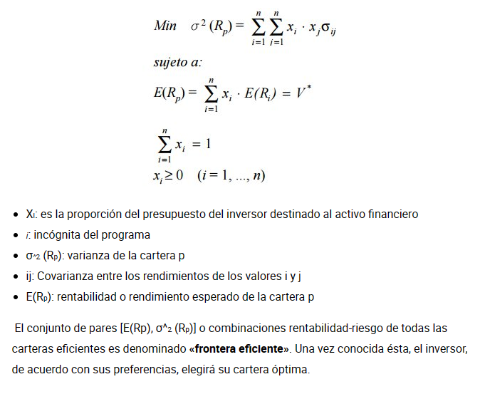

Nota. Restricciones y la fórmula Markowitz para hallar el riesgo y la rentabilidad de un portafolio. Tomado de (Hernández, 2022)

Con la ayuda de fórmulas en Excel, es posible generar una variedad de portafolios con diferentes pesos porcentuales para cada activo, lo que implica diferentes niveles de riesgo y rendimiento. Mediante el uso de Solver, una herramienta de optimización, es posible encontrar la llamada "frontera eficiente", que comprende aquellos portafolios que ofrecen el mejor rendimiento para un riesgo determinado. Además, Solver también puede identificar el "portafolio óptimo", aquel que ofrece el máximo rendimiento con el menor riesgo posible.

**Figura 4**

*Frontera eficiente*

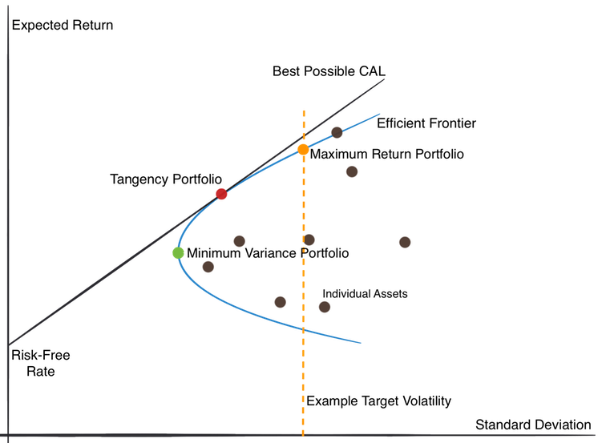

Nota. Estructura y representación gráfica de la frontera eficiente. Tomado de (Hanicova, 2021)

La Figura 4 muestra una gráfica que representa la relación entre la rentabilidad y el riesgo de un portafolio. En el eje Y, se presenta la rentabilidad del portafolio, mientras que en el eje X se representa la desviación estándar, que es una medida de riesgo. La gráfica comienza desde un nivel de rentabilidad libre de riesgo, que puede corresponder a activos como un CDT, bonos del tesoro u otros instrumentos financieros de renta fija.

En esta representación gráfica, destacan varios elementos clave. En primer lugar, la frontera eficiente, que se encuentra en la línea superior, está compuesta por los portafolios que ofrecen la mayor rentabilidad para niveles de riesgo determinados. Además, resalta el portafolio óptimo, que indica la mejor relación entre riesgo y beneficio. Este portafolio se identifica a través del método de Sharpe, el cual evalúa la rentabilidad de un activo en relación con el riesgo asociado.

Por último, se destaca el punto verde en la gráfica, que señala el punto a partir del cual los portafolios comienzan a ser eficientes en términos de riesgo y rendimiento. Este punto indica el nivel en el cual la combinación de activos dentro del portafolio logra un equilibrio óptimo entre riesgo y rentabilidad, ofreciendo así una perspectiva visual clave para la toma de decisiones de inversión.

El método Black-Litterman, desarrollado por Fischer Black y Robert Litterman en 1990, se ha destacado por su precisión y su capacidad para correlacionarse con los rendimientos reales en un período determinado, en comparación con el modelo de Markowitz. Un estudio realizado por (Aguas, 2013) evaluó la correlación entre los rendimientos reales y cuatro modelos: tres basados en Black-Litterman y uno en Markowitz, durante el período de enero de 2010 a junio de 2012. Los resultados mostraron una mayor similitud con los rendimientos reales en los modelos Black-Litterman, y en dos de los tres modelos Black-Litterman se observaron mejores rendimientos que con el modelo Markowitz.

Es fundamental destacar que el modelo Black-Litterman complementa al modelo Markowitz al permitir la incorporación de las creencias del inversionista al modelo Media-Varianza, con el objetivo de crear portafolios más alineados con las tendencias del mercado, conocidas como "views". Estas creencias pueden basarse en diversos análisis, como el técnico, que incluye herramientas como velas japonesas, medias móviles, Fibonacci e indicadores técnicos, así como patrones de gráficos. También se pueden considerar las predicciones de bancos, economistas e inversionistas sobre activos específicos, tendencias y cambios en el mercado, así como noticias políticas y financieras.

El análisis fundamental también desempeña un papel crucial, ya que implica el examen de estados financieros e indicadores, el análisis de la industria, la gestión y el gobierno corporativo, entre otros aspectos. Mediante la implementación de la inferencia bayesiana, estas "views" se incorporan al modelo de manera efectiva. El teorema de Bayes, un principio fundamental en la teoría de la probabilidad, permite actualizar creencias sobre un evento cuando se dispone de nueva información relevante, y se representa matemáticamente de la siguiente manera:

**Figura 5**

*Formula del teorema de Bayes*

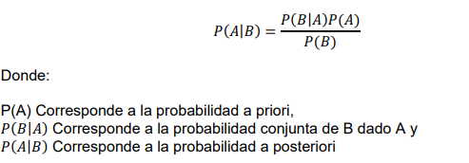

Nota. Se puede observar los elementos del teorema de bayes (Aguas, 2013)

En términos más sencillos, el teorema de Bayes nos dice cómo ajustar nuestras creencias sobre un evento, como la probabilidad de que algo suceda, cuando tenemos nueva información. En el contexto de la inversión, esto significa que podemos actualizar nuestras expectativas sobre el rendimiento de un activo o la dirección del mercado en función de nueva información que recibamos. Por ejemplo, si creemos inicialmente que una acción tendrá un buen desempeño, pero luego obtenemos nuevos datos económicos que sugieren lo contrario, el teorema de Bayes nos ayuda a revisar nuestras expectativas en consecuencia.

La estadística bayesiana es especialmente útil en situaciones donde la información que tenemos es limitada. En tales casos, permite que la información nueva y no muestral, como los pronósticos económicos o los informes financieros, mejore nuestro proceso de toma de decisiones de inversión y gestión de carteras. En otras palabras, nos ayuda a incorporar de manera efectiva nueva información para mejorar nuestras predicciones y optimizar nuestras estrategias de inversión. (Martin, 2005) “La estadística bayesiana presenta una ventaja importante para la toma de decisiones de inversión y gestión de portafolios, cuando la información muestral que se tiene es limitada, permitiendo que la información no muestral genere valor al proceso de optimización”

**Figura 6**

*Incorporación del teorema de Bayes a Balck Litterman*

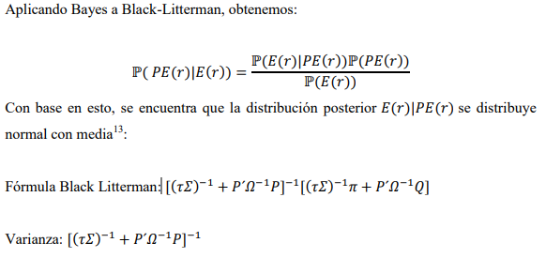

Nota. Se implementa la fórmula matemática del teorema de Bayes a la formula Black Litterman (Aguas, 2013)

Donde:

* *τ* Es un parámetro de aversión al riesgo del inversor.
* Σ Es la matriz de varianza-covarianza de los rendimientos de los activos.
* *P* Es la matriz de ponderaciones que relaciona las creencias del inversor con los rendimientos esperados.
* Ω Es la matriz de varianza-covarianza de los errores en las creencias del inversor.
* *π* Es el vector de rendimientos esperados según el modelo de Markowitz.
* *Q* Es el vector de "views" o creencias del inversor sobre los rendimientos esperados de los activos.

2.2. Marco contextual

Para comprender plenamente los desafíos y oportunidades asociados con la planificación de la jubilación y la optimización de portafolios, es fundamental examinar el contexto más amplio en el que se desarrolla esta investigación.

El mundo está experimentando una transformación demográfica sin precedentes, caracterizada por un envejecimiento de la población y una disminución de las tasas de natalidad en muchas regiones. Este cambio demográfico plantea importantes desafíos económicos y financieros, especialmente en lo que respecta a la sostenibilidad de los sistemas de pensiones y la seguridad financiera en la jubilación. A medida que más personas entran en la etapa de jubilación y la esperanza de vida continúa aumentando, se necesita una planificación financiera sólida para garantizar ingresos estables y suficientes en los años dorados.

En paralelo, la revolución tecnológica ha transformado la forma en que las personas gestionan sus finanzas y planifican para el futuro. Las nuevas herramientas digitales y plataformas de inversión ofrecen una mayor accesibilidad y transparencia, empoderando a los individuos para tomar decisiones informadas y gestionar sus ahorros e inversiones de manera más eficaz. Esta intersección entre la tecnología y las finanzas desempeña un papel crucial en la búsqueda de estrategias óptimas para la jubilación.

En el contexto latinoamericano, los desafíos específicos relacionados con la volatilidad económica, la inflación y la falta de acceso a productos financieros sofisticados pueden complicar aún más la planificación de la jubilación. Sin embargo, también existen oportunidades emergentes, especialmente en sectores como la tecnología, que ofrecen nuevas posibilidades de inversión y crecimiento económico en la región.

En última instancia, el éxito en la planificación de la jubilación y la optimización de portafolios requiere un enfoque integrado que tenga en cuenta las complejas interacciones entre factores demográficos, económicos, tecnológicos y financieros. Esta investigación busca explorar estas intersecciones y desarrollar métodos de inversión que aborden las necesidades cambiantes de los individuos en su viaje hacia una jubilación financieramente estable y segura.

2.3. Marco legal

* Decreto 1833 de 2016 Sistema General de Pensiones

Por medio del cual se compilan las normas del Sistema General de Pensiones. En ejercicio de las facultades que le confiere el numeral 11 del artículo 189 de la Constitución Política

* Decreto 1207 de 2020

Por el cual se modifica el Decreto 2555 de 2010 en lo relacionado con el régimen jurídico de los Fondos Voluntarios de Pensión.

* Decreto 1644 de 2021

Por el cual se regulan dos herramientas de Facilitación de la Inversión Extranjera Directa y se adiciona el Capítulo [8](https://www.funcionpublica.gov.co/eva/gestornormativo/norma.php?i=76608#2.2.3.8.1.1)al Título 3 de la Parte 2 del Libro 2 del Decreto 1074 de 2015, Decreto Único Reglamentario del Sector Comercio, Industria y Turismo

* Artículo 150, numeral 19, literal d

Regular las actividades financiera, bursátil, aseguradora y cualquiera otra relacionada con el manejo, aprovechamiento e inversión de los recursos captados del público.

* Artículo 189, numeral 24

Ejercer, de acuerdo con la ley, la inspección, vigilancia y control sobre las personas que realicen actividades financiera, bursátil, aseguradora y cualquier otra relacionada con el manejo, aprovechamiento o inversión de recursos captados del público. Así mismo, sobre las entidades cooperativas y las sociedades mercantiles.

* Decreto 2555 de 2010

Recoge y reexpide las normas en materia del sector financiero, asegurador y del mercado de valores

* Artículo 335

Las actividades financiera, bursátil, aseguradora y cualquier otra relacionada con el manejo, aprovechamiento e inversión de los recursos de captación a las que se refiere el literal d) del numeral 19 del artículo 150 son de interés público y sólo pueden ser ejercidas previa autorización del Estado, conforme a la Ley, la cual regulará la forma de intervención del gobierno en estas materias y promoverá la democratización del crédito.

2.4. Marco conceptual

**Optimización de Portafolios:** Este término se refiere al proceso de construir una cartera de inversión que maximice el rendimiento esperado para un nivel de riesgo dado o, alternativamente, minimice el riesgo para un nivel de rendimiento deseado. En este proyecto, la optimización de portafolios es fundamental, ya que se busca diseñar estrategias de inversión que generen rendimientos superiores a los ofrecidos por inversiones tradicionales como los CDTs, pero con un riesgo controlado. (Equisoft, 2024) “La optimización de portafolios es un método cuantitativo utilizado en finanzas para seleccionar la mejor combinación de activos para un portafolio de inversión, con el objetivo de alcanzar el máximo rendimiento a un nivel de riesgo elegido.”

**Rendimiento Financiero:** Se refiere al beneficio o pérdida obtenida de una inversión durante un período de tiempo específico, expresado como un porcentaje del monto invertido inicialmente. En este proyecto, el rendimiento financiero es uno de los principales objetivos, ya que se busca generar rendimientos por encima de los ofrecidos por inversiones tradicionales, como los de renta fija, a través de estrategias de optimización de portafolios. (Pérez Porto & Merino, 2022) “La noción de rendimiento está vinculada a la proporción existente entre los recursos que se emplean para conseguir algo y el resultado que luego se obtiene. De este modo, el rendimiento se asocia al beneficio o la utilidad. Financiero, por su parte, es lo que se relaciona con las finanzas (dinero, capital o caudal).”

**Riesgo de Inversión:** Este término se refiere a la posibilidad de que una inversión no genere los rendimientos esperados o, peor aún, resulte en pérdidas financieras. En este proyecto, el riesgo de inversión es un factor crucial a considerar, ya que se busca minimizar el riesgo mientras se maximiza los rendimientos a través de la optimización de portafolios. (estudyando, 2020) “El concepto de riesgo de inversión describe la probabilidad de pérdidas potenciales cuando realiza una inversión. El riesgo es la probabilidad general de perder la inversión original, y las inversiones están expuestas a varios tipos de riesgos a lo largo del ciclo de vida de la inversión. Algunos de los tipos más comunes de riesgos de inversión son el riesgo de mercado, el riesgo de liquidez, el riesgo de crédito y el riesgo de inflación.”

**Teoría de la Cartera de Markowitz:** Es un enfoque desarrollado por Harry Markowitz que se utiliza para construir carteras de inversión diversificadas que equilibran el riesgo y el rendimiento. En este proyecto, esta teoría es relevante ya que proporciona un marco para la construcción de portafolios óptimos que buscan maximizar los rendimientos dados ciertos niveles de riesgo. (López, 2020) “El modelo de Markowitz es un modelo cuyo objetivo consiste en encontrar la cartera de inversión óptima para cada inversor en términos de rentabilidad y riesgo. Esto, realizando una adecuada elección de los activos que componen dicha cartera.”

**Teoría de Black-Litterman:** Esta teoría, desarrollada por Fischer Black y Robert Litterman, es una extensión de la teoría de Markowitz que incorpora las creencias y percepciones de los inversionistas en el proceso de optimización de portafolios. En este proyecto, la teoría de Black-Litterman es relevante ya que permite incorporar las opiniones de los inversionistas en la construcción de portafolios de inversión. (MURRY, 2023) “El modelo Black-Litterman es una herramienta analítica utilizada por los gestores de carteras para optimizar la asignación de activos dentro de la tolerancia al riesgo y la visión del mercado de un inversor.”

**Capital Asset Pricing Model (CAPM):** Es un modelo utilizado en finanzas para determinar el rendimiento esperado de un activo financiero, teniendo en cuenta su riesgo sistemático o no diversificable. El CAPM establece una relación entre el rendimiento esperado de un activo y el rendimiento esperado del mercado, ajustado por el riesgo. En esencia, el CAPM postula que el rendimiento esperado de un activo está determinado por su beta, que mide su sensibilidad a los movimientos del mercado en general. En este proyecto, el CAPM es relevante porque proporciona una forma de estimar el rendimiento esperado de los activos financieros dentro de un portafolio, lo que es fundamental para la optimización de portafolios. (MANSA, 2023) “El modelo de valoración de activos de capital (CAPM, por sus siglas en inglés) describe la relación entre el riesgo sistemático, o los peligros generales de la inversión, y el rendimiento esperado de los activos, en particular las acciones. Es un modelo financiero que establece una relación lineal entre el retorno requerido de una inversión y el riesgo.”

**Inferencia Bayesiana:** Es un enfoque estadístico para la actualización de creencias o probabilidades sobre la ocurrencia de un evento, a medida que se dispone de nueva información relevante. En la inferencia bayesiana, las creencias iniciales se actualizan utilizando el teorema de Bayes, que proporciona un marco matemático para calcular la probabilidad de que un evento sea verdadero, dados los datos observados. En este proyecto, la inferencia bayesiana es relevante en el contexto de la teoría de Black-Litterman, ya que permite incorporar las creencias de los inversionistas en el proceso de optimización de portafolios, lo que puede mejorar la precisión de las predicciones y decisiones de inversión. (AcademiaLab, 2024) “La inferencia bayesiana es un método de inferencia estadística en el que se utiliza el teorema de Bayes para actualizar la probabilidad de una hipótesis a medida que se dispone de más pruebas o información. La inferencia bayesiana es una técnica importante en estadística, y especialmente en estadística matemática.”

2.4. Marco de Antecedentes

Para contextualizar el presente estudio, es importante revisar investigaciones previas que han abordado temas relacionados con la optimización de portafolios de inversión, especialmente en el contexto de la planificación de jubilación.

2.4.1. Teoría de la Cartera de Markowitz

La teoría de la cartera de Markowitz, introducida por Harry Markowitz, ha sido fundamental en el campo de las finanzas (Markowitz, 1952). Esta teoría propone un método para construir un portafolio que maximiza el rendimiento esperado para un nivel dado de riesgo, o minimiza el riesgo para un nivel dado de rendimiento esperado. Numerosos estudios han validado y expandido esta teoría. Por ejemplo, el trabajo de Elton y Gruber demostró la efectividad de la diversificación en la reducción del riesgo no sistemático (Elton & Gruber, 1997), mientras que la investigación de Statman exploró las implicaciones prácticas de la teoría de Markowitz para los inversionistas individuales (Statman, 1987). Además, Avendaño Rúa, Barbutín Díaz y Franco Arbeláez implementaron un enfoque robusto que incorpora la lógica difusa al modelo de Markowitz, mejorando la selección óptima de portafolios de inversión en el mercado colombiano ( Avendaño Rúa, Barbutín Díaz, & Franco Arbeláez, 2011).

2.4.2. Modelo (CAPM)

El CAPM, desarrollado por William Sharpe y John Lintner, proporciona un marco para evaluar el rendimiento esperado de un activo en función de su riesgo sistemático (Sharpe, 1964). Este modelo ha sido ampliamente utilizado en la práctica financiera y ha sido objeto de numerosas investigaciones. Fama y French revisaron el CAPM y propusieron un modelo de tres factores que incluye el tamaño de la empresa y el valor de mercado, mostrando que estos factores adicionales pueden mejorar la precisión de las predicciones de rendimiento (Fama & French, 2004).

2.4.3. Modelo Black-Litterman

El modelo Black-Litterman, desarrollado por Fischer Black y Robert Litterman en 1991, integra las expectativas del mercado y las creencias del inversionista en la optimización del portafolio. Este modelo ha sido reconocido por su capacidad para mejorar las proyecciones de rendimiento ajustado al riesgo. Bertsimas, Gupta y Kallus demostraron que el modelo Black-Litterman puede superar a los métodos tradicionales de optimización de portafolios al incorporar información subjetiva del mercado (Bertsimas, Gupta, & Kallus, 2017).

2.4.4. Integración de Machine Learning en la Optimización de Portafolios

Investigaciones recientes han explorado la integración de técnicas de machine learning en la optimización de portafolios para mejorar la diversificación y la precisión de las predicciones de rendimiento. Jiang, Lim y Yao demostraron que la regularización L2 puede mejorar significativamente la estabilidad y la diversificación de los portafolios optimizados (Ban, Karoui, & Lim, 2016). DeMiguel, Garlappi y Uppal compararon varios métodos de optimización de portafolios, encontrando que los enfoques basados en machine learning pueden superar a los modelos tradicionales en términos de rendimiento ajustado al riesgo (DeMiguel, Garlappi, & Uppal, 2009). Camargo aplicó redes neuronales artificiales para optimizar portafolios en la Bolsa Mexicana de Valores, mostrando que estas técnicas pueden ofrecer nuevas perspectivas y mejoras significativas en el análisis y gestión de inversiones (Camargo, 2022).

2.4.5. Estrategias de Inversión y Planificación de Jubilación

La planificación financiera para la jubilación ha sido un tema de gran interés en la investigación académica. Bodie, Merton y Samuelson examinaron estrategias de inversión óptimas para la jubilación, subrayando la importancia de combinar activos de renta fija y variable para lograr un equilibrio entre seguridad y crecimiento (Bodie, Merton, & Samuelson, 1992). Además, la estrategia de Dollar-Cost Averaging (DCA) ha sido recomendada por varios estudios, incluyendo el trabajo de Leggio y Lien, quienes encontraron que esta estrategia puede reducir el impacto de la volatilidad del mercado en las inversiones a largo plazo (Leggio & Lien, 2003).

En resumen, la revisión de la literatura existente respalda la relevancia y la aplicabilidad de los modelos y estrategias utilizados en este estudio, proporcionando una base sólida para la optimización de portafolios de inversión con el objetivo de planificar una jubilación estable y segura.

3.1. Metodología del estudio

3.1.1. Tipo de estudio

Este estudio adopta un enfoque mixto que integra elementos de investigación exploratoria y descriptiva para abordar de manera integral el problema de investigación. En un principio, se empleará un enfoque exploratorio para comprender en profundidad los modelos financieros relevantes, como el Capital Asset Pricing Model (CAPM), la cartera de Markowitz y el modelo Black-Litterman, así como su aplicación en la optimización de portafolios para la planificación de la jubilación. Este enfoque permitirá explorar las teorías existentes y comprender sus fundamentos teóricos. Posteriormente, se utilizará un enfoque descriptivo para analizar datos reales y describir cómo estos modelos se aplican en la práctica financiera para la jubilación. Se recopilará información sobre inversiones reales, rendimientos financieros, riesgos asociados y estrategias de diversificación utilizadas por inversores y gestores de carteras.

3.1.2. Definición del Tipo de Investigación

En este estudio se lleva a cabo una investigación aplicada, con el propósito de generar conocimientos que puedan ser aplicados directamente en la práctica financiera para mejorar la planificación de la jubilación. La investigación aplicada se caracteriza por su enfoque práctico y su objetivo de resolver problemas concretos o mejorar procesos existentes. Además, se incluyen elementos de investigación básica, ya que se profundiza en el entendimiento teórico de los modelos financieros y se exploran sus fundamentos conceptuales. Esta combinación de investigación aplicada y básica permite abordar de manera integral el problema de investigación, desde la comprensión teórica hasta su aplicación práctica en el contexto financiero.

3.1.3. Determinación de la población, la muestra, unidad de análisis y de observación

Para determinar la población de estudio, se tomará como objetivo a personas con aversión al riesgo moderado que tengan la capacidad de realizar un aporte mínimo de 100 dólares mensuales durante al menos 20 años. Esta población estará compuesta por individuos que buscan planificar su jubilación de manera segura y estable, utilizando estrategias de inversión en portafolios optimizados. Para este caso se utilizará la descripción del Fondo de Pensiones con riesgo moderado de ( Skandia Colombia, 2012), este tipo de fondo “busca el crecimiento del capital mediante inversiones en renta fija, renta variable e inversiones alternativas de acuerdo con lo determinado por la ley” y establece los siguientes límites de inversión:

**Figura 7**

*Límite de inversión para cada tipo de activo*

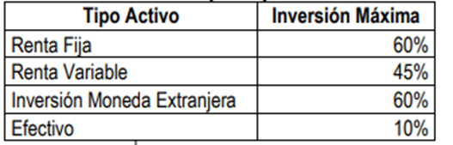

Nota. Límite de inversión para cada tipo de activo, aversión al riesgo moderado ( Skandia Colombia, 2012)

3.1.4. Recopilación de la información

La recopilación de información para este estudio se llevará a cabo de manera sistemática y rigurosa, utilizando una variedad de fuentes y técnicas. Este proceso se dividirá en varias etapas interrelacionadas, que incluyen la revisión de proyectos de investigación, la consulta de bases de datos especializadas, el análisis de sitios web especializados y la recopilación de datos históricos del mercado financiero.

3.1.5. Técnicas de Recolección de Información

Se llevará a cabo una revisión exhaustiva de proyectos de investigación y literatura especializada en Google Académico y otros repositorios relevantes. Esta revisión permitirá establecer un sólido marco teórico y obtener antecedentes significativos para el estudio. Además, se accederá a bases de datos especializadas en finanzas y economía para buscar artículos científicos, libros y otros documentos relevantes para la investigación, proporcionando así información actualizada y de calidad sobre temas relacionados con la optimización de portafolios y estrategias de inversión para la jubilación. Se complementará esta revisión consultando sitios web especializados en finanzas y mercados financieros, que ofrecerán información actualizada sobre tendencias del mercado, noticias financieras y análisis de expertos. Asimismo, se recopilarán datos históricos del mercado financiero utilizando fuentes como Yahoo Finance, lo que permitirá analizar el comportamiento pasado del mercado y obtener insights relevantes para el estudio.

3.1.6. Proceso para la recolección de información

Al seguir este proceso estructurado de recopilación de información, se garantizará la obtención de datos relevantes y fiables que permitan cumplir con los objetivos de la investigación y contribuir al avance del conocimiento en el campo de la optimización de portafolios de inversión para la jubilación.

3.1.7. Proceso de análisis- síntesis y discusión de resultados

El proceso de análisis, síntesis y discusión de resultados se llevará a cabo utilizando herramientas especializadas como Excel y Python, aprovechando las librerías PyPorfolioOpt, Matplotlib, Scikit-Learn, Pandas, NumPy, etc. Estas herramientas permitirán analizar los datos recopilados y elaborar modelos basados en la teoría de Markowitz y Black-Litterman.

En primer lugar, se realizará un análisis exploratorio de los datos recopilados utilizando Python y Pandas para examinar su distribución, tendencias y posibles relaciones. Se utilizarán gráficos y visualizaciones generados con Matplotlib y Seaborn para identificar patrones y comportamientos en los datos históricos del mercado financiero.

A continuación, se aplicarán los modelos de optimización de portafolios de Markowitz y Black-Litterman utilizando Python y las librerías correspondientes. Estos modelos permitirán encontrar la combinación óptima de activos financieros que maximice el rendimiento esperado para un nivel de riesgo dado, teniendo en cuenta las creencias del inversionista y las condiciones del mercado.

Una vez obtenidos los resultados de los modelos, se procederá a sintetizar y discutir los hallazgos, comparando los portafolios optimizados obtenidos con las estrategias tradicionales de inversión. Se analizarán las implicaciones de los resultados para la planificación de la jubilación y se discutirán posibles recomendaciones para los inversores interesados en optimizar sus portafolios y mejorar su seguridad financiera en el largo plazo.

4.1. Resultados y análisis de la información

En este estudio, se seleccionaron 35 acciones de diferentes mercados (Colombia, España, Brasil, México, Chile, China y EEUU) para optimizar un portafolio de inversión. La mayoría de las empresas seleccionadas pertenecen a EEUU, por lo que el proyecto se ejecutó en dólares, utilizando el bono del tesoro de EEUU a 30 años como la tasa libre de riesgo, y el ETF (SPY) que sigue el índice S&P500 como referencia para el rendimiento del mercado. Estos datos se procesaron bajo una serie de metodologías con el objetivo de lograr una jubilación digna y segura.

Utilizando la metodología de Markowitz, se determinó la frontera eficiente y se identificaron los pesos para cada activo en el portafolio óptimo, basado en la razón de Sharpe. Posteriormente, se aplicó el modelo Black-Litterman para incorporar las creencias del inversionista, obteniendo así un portafolio ajustado y una frontera eficiente más precisa. Finalmente, se calculó el CAPM, el rendimiento y el riesgo del portafolio óptimo, y se proyectó su rentabilidad a 30 años con una inversión mensual de 100 dólares, utilizando un modelo de interés compuesto.

Se utilizó Python con las siguientes librerías: yfinance, PyPortfolioOpt, Pandas, NumPy, Matplotlib, Datetime, Math y Scikit-Learn. A continuación, se describe el proceso llevado a cabo:

4.1.1. Optimización con la metodología de Markowitz

Importación de datos históricos.

Se obtuvieron datos históricos para cada una de las acciones directamente de Yahoo Finance utilizando la API de Yahoo Finance, abarcando un período de 72 meses (desde el 01/05/2018 hasta el 01/05/2024). Se puede ver en la imagen (Figura 8)

**Figura 8**

*Datos importados (35 empresas)*

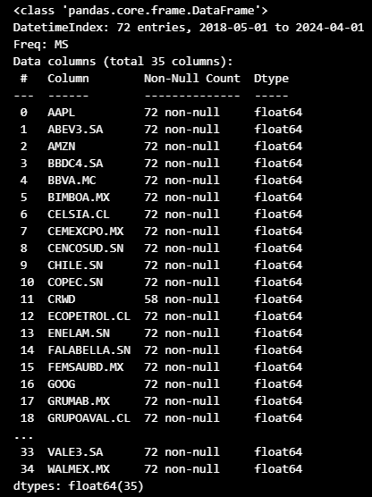

Nota. Se muestran 35 empresas importadas desde Yahoo Finance con su respectiva información tales como; tipo de dato, numero de datos no nulos, numero de columnas, etc.

Limpieza y normalización de datos.

Se realizó un proceso de limpieza de datos para asegurar la calidad de los datos importados.

Dado que las acciones provienen de diferentes mercados con diferentes monedas, se importaron las tasas de cambio de cada una de las monedas contra el dólar para cada período de tiempo (meses) (Figura 9). Mediante un bucle ´**for´**, se ajustaron los precios en la matriz de precios para unificar todas las acciones en términos de dólares.

**Figura 9**

*Matriz tasas de cambio contra el dólar*

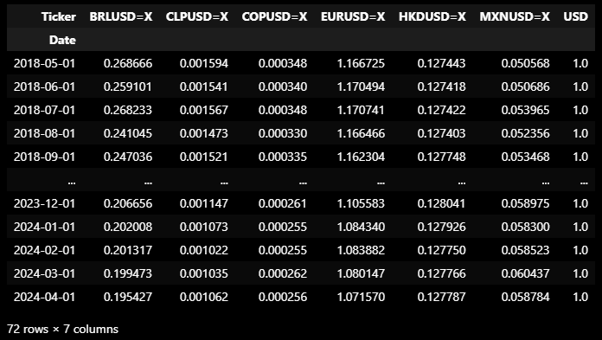

Nota. Se muestran las tasas de cambio de cada moneda en determinado periodo

**Cálculo de rendimiento y riesgo.**

Se utilizó el método ´**expected_returns.mean_historical_return´** para calcular el rendimiento histórico promedio de cada activo. Se puede visualizar en la imagen (Figura 10)

Para el cálculo de la matriz de varianza-covarianza, se utilizaron los métodos ´**risk_models.CovarianceShrinkage´** y ´**ledoit_wolf()´**, que suavizan los cambios bruscos en los precios, proporcionando una matriz más precisa y confiable.

**Figura 10**

*Rendimiento historio*

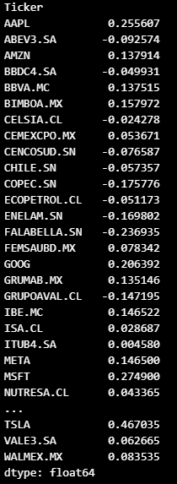

Nota. Se puede visualizar el rendimiento histórico promedio de cada activo a lo largo de 6 años

**Optimización de la frontera eficiente.**

Se calculó la frontera eficiente y se identificó el portafolio óptimo (portafolio de tangencia) maximizando la razón de Sharpe, utilizando una tasa libre de riesgo del 4.357%.

Se calcularon el portafolio de mínima varianza, la línea de mercado de capitales, los puntos de rendimiento y desviación estándar para cada activo, y se generaron más de 10,000 portafolios utilizando la simulación Monte Carlo.

Estos cálculos se visualizaron en un gráfico de dispersión (Figura 11).

**Figura 11**

*Frontera eficiente*

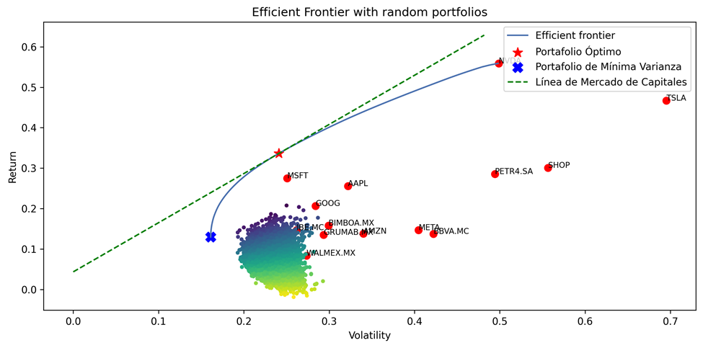

Nota. Se puede observar la frontera eficiente con la simulación Monte Carlo, el portafolio optimo y de mínima varianza como también la línea de mercado de capitales y los activos que hacen parte del portafolio óptimo por el método Markowitz.

**Diversificación y ajuste del portafolio.**

Se observó que el portafolio óptimo inicial tenía poca diversificación, lo que implicaba una mayor exposición al riesgo. Para abordar esto, se aplicó un proceso de machine learning utilizando el método ´**L2_reg´** para diversificar la cartera. Se puede visualizar las características del portafolio en la Tabla 1.

**Tabla 1**

*Portafolio optimo método Markowitz.*

|  |  |
| --- | --- |
| **METODO (L2_REG)** | **DATO** |
| EXPECTED ANNUAL RETURN | 34,6% |
| ANNUAL VOLATILITY | 28,7% |
| SHARPE RATIO | 1,06 |

Nota. Se muestran los datos del portafolio optimo mediante la maximización de la razón de Sharpe por el método (L2_Reg)

Se depuraron los activos que no tenían peso significativo, quedando un total de 14 activos de las 35 iniciales. Los detalles de estos activos se presentan en la imagen (Figura 12)

**Figura 12**

*Peso porcentual de cada activo*

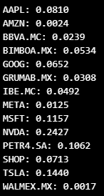

Nota. Se puede observar el peso porcentual de cada activo del portafolio optimo

4.1.2. Modelo Black-Litterman

**Importación de datos históricos.**

Se importaron los precios de las acciones del portafolio óptimo y se ajustaron a dólares utilizando la tasa de cambio en cada período de tiempo para cada acción. Además, se importaron los precios de mercado del ETF (SPY) desde el 01/05/2018 hasta el 01/05/2024.

**Obtención de datos adicionales.**

Se importó la capitalización de mercado para cada acción a través de la API de Yahoo Finance. Se puede visualizar en la siguiente imagen (Figura 13)

**Figura 13**

*Capitalización de cada activo*

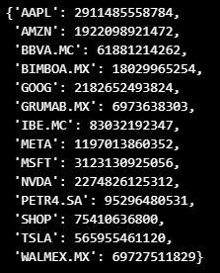

Nota. Se observa la capitalización de mercado para cada activo.

**Cálculo de matriz de varianza-covarianza.**

Se elaboró una matriz de varianza-covarianza y se generó un mapa de calor que revela la correlación entre cada una de las acciones, el cual se puede visualizar en el gráfico (Figura 14).

**Figura 14**

*Matriz de correlación*

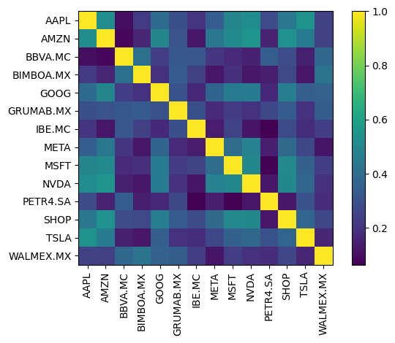

Nota. El mapa de calor muestra la correlación entre cada activo, parametrizada en un rango de 0 a 1. Cuanto más cercano a 1, mayor es la correlación.

**Cálculo del Delta y expectativas iniciales de rendimiento.**

Se calculó el Delta utilizando el método ´**market_implied_risk_aversion´**, que indica la aversión al riesgo del mercado. Luego, se obtuvieron las expectativas iniciales de rendimiento utilizando el método ´**market_implied_prior_returns´**, considerando las capitalizaciones de mercado y la matriz de varianza-covarianza. Estas expectativas iniciales (prior) se pueden apreciar en el gráfico de barras (Figura 15).

**Figura 15**

*Expectativas iniciales (Prior)*

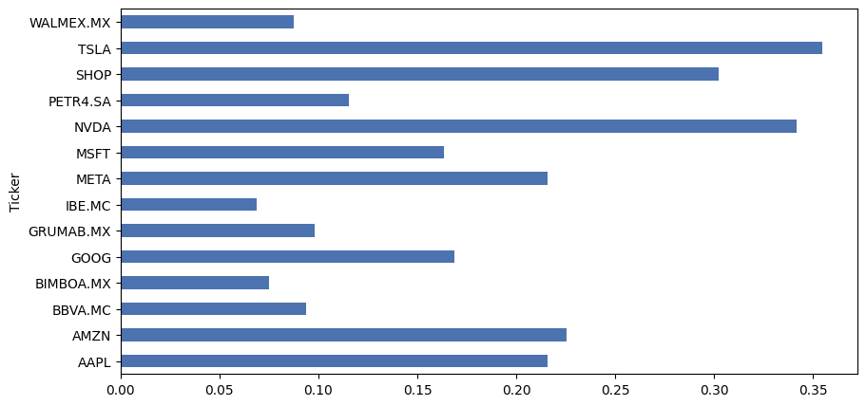

Nota. El grafico de barras muestra las expectativas iniciales arrojadas por el modelo BL

**Incorporación de creencias del inversor.**

Se introdujeron las creencias (views) del inversionista y el nivel de confianza en cada uno de los activos. Posteriormente, se calculó el retorno esperado utilizando el método **omega="idzorek"**, que generó un nivel de incertidumbre para cada acción. Este nivel de incertidumbre se puede apreciar en la gráfica (Figura 16).

**Figura 16**

*Nivel de incertidumbre creada automáticamente*

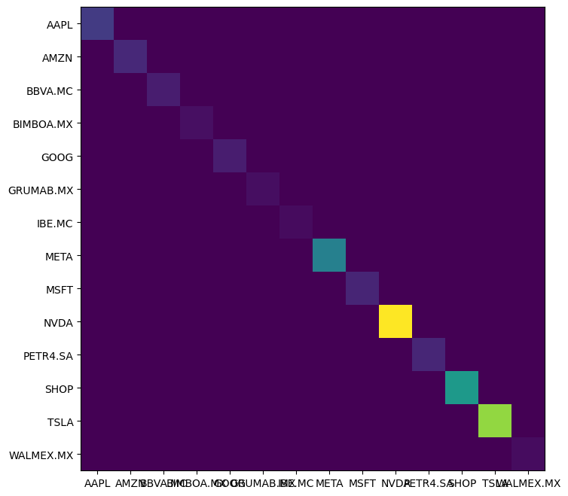

Nota. Nivel de incertidumbre para las creencias del inversionista (views arrojado automáticamente por el modelo “idzorek”

**Cálculo de la matriz de incertidumbre.**

Inicialmente, el modelo Black-Litterman utilizó el método **omega="idzorek"** para calcular el nivel de incertidumbre asociado a cada acción. Sin embargo, se decidió recalcular la matriz de incertidumbre directamente especificando intervalos de confianza. Esto se debe a que los intervalos de confianza permiten reflejar de manera más precisa las opiniones del inversor sobre el rango de posibles rendimientos futuros. En otras palabras, en lugar de depender únicamente del método automático de Idzorek, se especificaron manualmente los niveles de confianza para obtener una matriz de incertidumbre que alineara mejor con las expectativas y creencias del inversor. La matriz recalculada se puede apreciar en el gráfico (Figura 17).

Figura

Nivel de incertidumbre creada manualmente

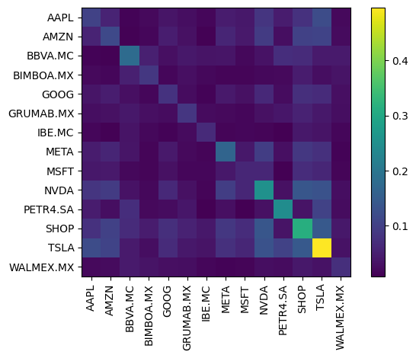

Nota. El mapa de calor muestra el porcentaje de incertidumbre creado manualmente por el inversionista al agregar intervalos de rendimiento a sus (views)

**Estimación posterior de rendimiento.**

Se calculó la estimación posterior de rendimiento después de haber introducido las creencias del inversor. La comparación de las expectativas iniciales (prior), las creencias del inversor (views) y la estimación posterior se puede ver en el gráfico de barras (Figura 18).

Figura

Comparación entre Prior, Views y Posterior

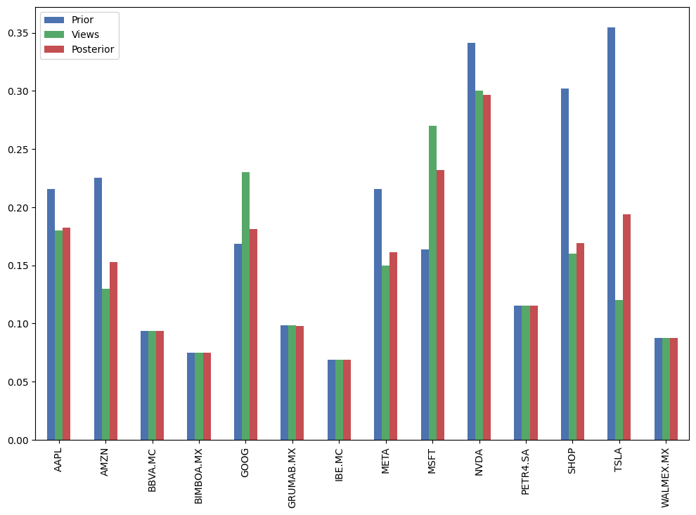Nota. El grafico de barras muestra la comparación entre prior, views y posterior elaborado por la teoría Bayesiana del modelo BL

**Análisis de resultados.**

Se compararon las expectativas iniciales, las creencias del inversor y la estimación posterior de rendimiento. Los resultados se presentaron en la tabla (Figura 19) para una mejor visualización y comprensión.

Figura

Comparación numérica de Prior, Views y Posterior

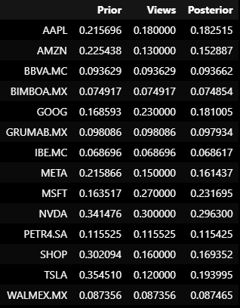

Nota. Se puede observar y comparar los números exactos de Prior, Views y Posterior

**Optimización de la frontera eficiente.**

Se maximizó la razón de Sharpe utilizando el método **L2_reg** y se graficó la frontera eficiente, la cual se puede ver en la figura (Figura 22). Los pesos del portafolio se visualizaron en gráficos de pastel (Figura 21) y se detallaron en la imagen (figura 20) para su análisis y comprensión. La razon de Sharpe se puede ver en la Tabla 2

Tabla

Portafolio optimo método Black-Litterman

|  |  |
| --- | --- |
| **METODO (L2_REG)** | **DATO** |
| EXPECTED ANNUAL RETURN | 19,6% |
| ANNUAL VOLATILITY | 25,9% |
| SHARPE RATIO | 0,59 |

Nota. Se muestran los datos del portafolio optimo mediante la maximización de la razón de Sharpe por el método (L2_Reg)

Figura

Pesos del portafolio optimo BL

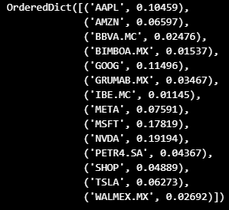

Nota. Se observan los pesos porcentuales para cada activo arrojado por el modelo BL

Figura

Visualización de los pesos porcentuales del portafolio optimo BL

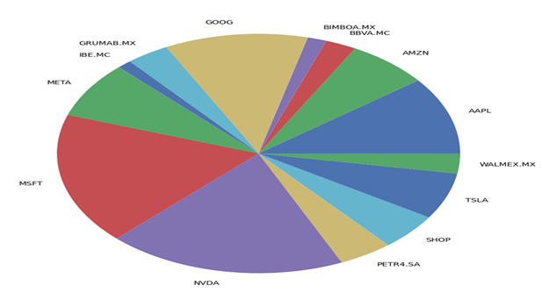

Nota. En el gráfico de pastel se observa la distribución de inversión para cada activo dependiendo de su peso porcentual en el portafolio.

**Figura 22**

Frontera eficiente modelo Black- Litterman (BL)

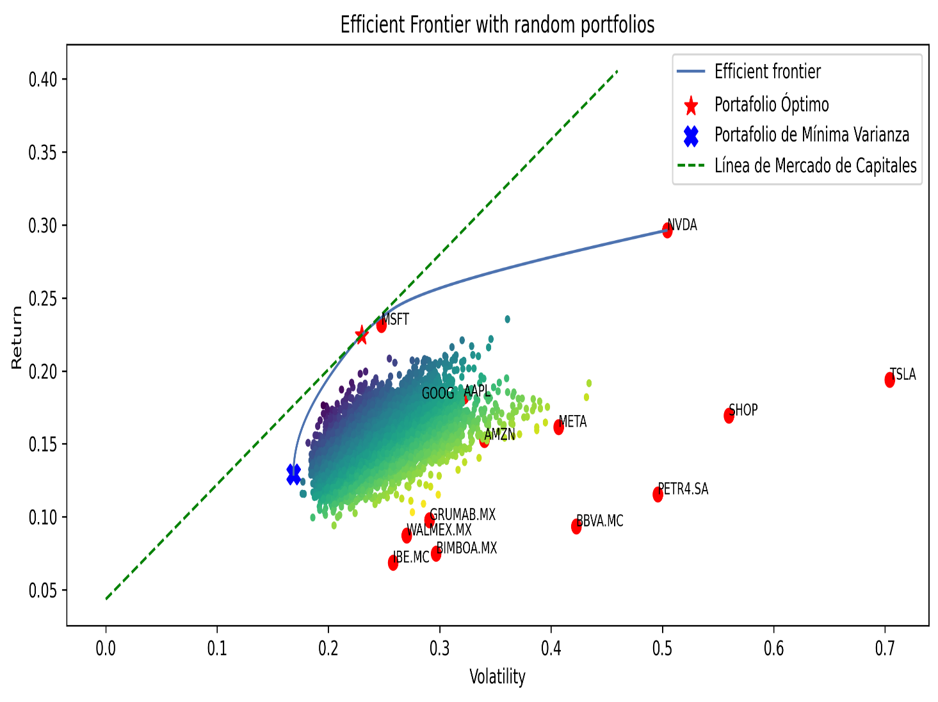

Nota. Se puede observar la frontera eficiente con la simulación Monte Carlo, el portafolio optimo y de mínima varianza como también la línea de mercado de capitales y los activos que hacen parte del portafolio óptimo por el método BL.

4.1.3. Cálculo del CAPM

**Importación de precios diarios de mercado.**

Se importaron los precios diarios del ETF (SPY), que sigue el comportamiento del índice S&P500, utilizando la API de Yahoo Finance. Con estos datos, se calculó el rendimiento promedio del mercado, que resultó ser aproximadamente del 13%, como se muestra en la figura Tabla 3.

Tabla

Rendimiento del mercado

|  |  |
| --- | --- |
| **FONDO INDEXADO** | **RENDIMIENTO** |
| ETF (SPY) | 0.131257 |

Nota. Se observa el rendimiento promedio del mercado calculado por el modelo BL

**Obtención de los betas de los activos.**

Se importaron los betas para cada uno de los activos del portafolio óptimo directamente desde Yahoo Finance utilizando la API correspondiente. Los betas obtenidos se pueden ver en la imagen (Figura 23).

Figura

Betas obtenidos de Yahoo Finance

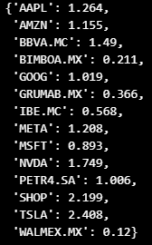

Nota. Se observan los betas importados al modelo BL

**Cálculo del CAPM para cada acción.**

Utilizando la fórmula del CAPM, CAPM=𝑅𝑓+𝛽(𝑅𝑚−𝑅𝑓)CAPM=Rf​+β(Rm​−Rf​), donde 𝑅𝑓Rf​ es la tasa libre de riesgo (bono del Tesoro de EE.UU. a 30 años), 𝛽β es el beta del activo, y 𝑅𝑚Rm​ es el rendimiento esperado del mercado, se calculó el CAPM para cada una de las acciones del portafolio. Los resultados se pueden apreciar en la imagen (Figura 24).

Figura

CAPM de cada activo del portafolio optimo BL

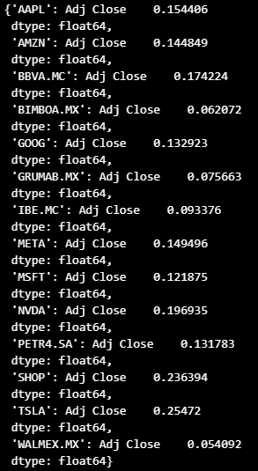

Nota. Se observa el rendimiento mínimo esperado según el nivel de riesgo de cada activo del portafolio optimo BL

**Cálculo del CAPM del portafolio.**

Para calcular el CAPM del portafolio, se multiplicó el CAPM de cada activo por su peso en el portafolio eficiente. Este cálculo arrojó un rendimiento esperado de aproximadamente el 15%, como se muestra en la Tabla 4.

Tabla

CAPM del portafolio optimo BL

|  |  |
| --- | --- |
| **METODO** | **RENDIMIENTO ESPERADO** |
| CAPM | 0.155558 |

Nota. Rendimiento mínimo esperado según el nivel de riesgo esperado del portafolio optimo

Estos pasos permitieron obtener una estimación del rendimiento esperado del portafolio bajo el modelo CAPM, considerando tanto los rendimientos esperados del mercado como la sensibilidad de cada activo a los movimientos del mercado. Los resultados detallados de estos cálculos se presentan en las figuras y tablas correspondientes, proporcionando una visión clara del rendimiento esperado del portafolio en base a este modelo financiero.

4.1.4 Composición del portafolio final

El portafolio final está compuesto por un 55% en renta fija y un 45% en renta variable, como se muestra en la Tabla 5. Esta composición sigue los parámetros adecuados para un inversor con aversión al riesgo moderado. La elección de esta distribución se justifica por la necesidad de equilibrio entre seguridad y crecimiento, buscando reducir el riesgo total del portafolio, tal como se refleja en el modelo Black-Litterman.

Tabla

Composición del portafolio final

|  |  |
| --- | --- |
| **ACTIVO** | **INVERSION** |
| RENTA FIJA | 55% |
| RENTA VARIABLE | 45% |
| INVERSION MONEDA ESTRANGERA | 0% |
| EFECTIVO | 0% |

Nota. Composición del portafolio final cumpliendo los parámetros de límite porcentual para cada tipo de inversión según la aversión al riesgo moderado.

Al combinar el portafolio eficiente con la tasa libre de riesgo, se selecciona una cartera de la línea de mercado de capitales (CML) dentro de la frontera eficiente. Esta estrategia está diseñada para asegurar una jubilación estable y segura a largo plazo.

Los cálculos mostraron que el rendimiento esperado del portafolio es del 11.2%, mientras que la desviación estándar, o riesgo, es del 11.7%, como se aprecia en la Tabla 6. Esta combinación de rendimiento y riesgo es ideal para un inversor moderadamente adverso al riesgo, ofreciendo un balance adecuado entre la búsqueda de rentabilidad y la mitigación de la volatilidad.

Tabla

Rendimiento y riesgo del portafolio final

|  |  |  |
| --- | --- | --- |
|  | **RENDIMIENTO** | **RIESGO** |
| PORTAFOLIO FINAL | 0.1121635 | 0.11655 |

Nota. Se observa el rendimiento y el riesgo del portafolio final.

4.1.5. Proyección a 30 años

Utilizando un modelo de interés compuesto, se aplicaron los parámetros de rendimiento del portafolio final para proyectar su rentabilidad a 30 años, con una inversión mensual de 100 dólares. La proyección mostró una curva exponencial de crecimiento, reflejada en la Figura Y. Esta gráfica ilustra cómo el portafolio se valoriza con el tiempo, destacando los beneficios de la inversión a largo plazo en comparación con métodos de ahorro tradicionales.

La Tabla 25 presenta una comparación entre el ahorro tradicional y la inversión en este portafolio optimizado. Los resultados demuestran que, mientras el ahorro tradicional ofrece un crecimiento lineal y limitado por las bajas tasas de interés, la inversión en el portafolio optimizado, gracias al poder del interés compuesto y la diversificación, proporciona una mayor rentabilidad acumulada, asegurando así una jubilación más cómoda y segura.

Figura

Curva exponencial

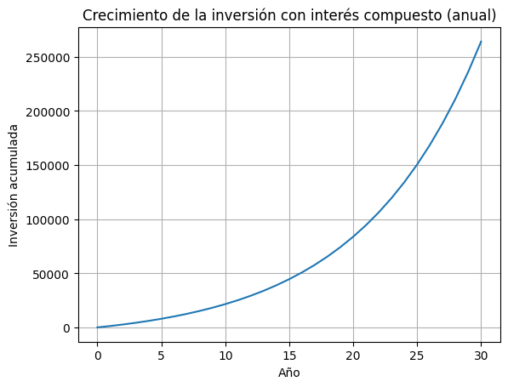

Nota. Curva exponencial al aplicar la estrategia combinada de interés compuesto mas DCA

Tabla

Tabla comparativa de inversión

|  |  |  |
| --- | --- | --- |
| **INVERSION MENSUAL (USD)** | **VALOR FINAL AHORRO (USD)** | **VALOR FINAL INVERSION (USD)** |
| $ 100 | $ 36.000 | $ 263.931 |

Nota. Se observa la comparación entre el ahorro tradicional y el ahorro en inversión periódica de $ 100 dólares mensuales a lo largo de 30 años

4.2. Discusión de los Resultados

En este apartado se analizarán los resultados obtenidos a partir de las metodologías aplicadas, evaluando su eficacia y relevancia en el contexto del objetivo de esta tesis: proporcionar una estrategia de inversión segura y rentable para la jubilación.

Primero que todo, hay que resaltar que estas estrategias de inversión están diseñadas para que cualquier persona, con cualquier tipo de ingresos, pueda adoptar las estrategias aquí mencionadas. A pesar de que se hizo la proyección en dólares, se puede replicar con cualquier moneda y en cualquier cantidad. Teniendo eso en cuenta, este modelo pretende ser inclusivo con las problemáticas anteriormente mencionadas, como la desigualdad, la pobreza, la falta de oportunidades y la movilidad social. Además, para estas estrategias se utilizaron en su mayoría empresas tecnológicas bajo la premisa de que estas tendrán un crecimiento exponencial en el futuro.

4.2.1. Evaluación de la Metodología de Markowitz

La aplicación de la metodología de Markowitz permitió identificar la frontera eficiente y optimizar el portafolio con base en la maximización de la razón de Sharpe. La frontera eficiente, representada gráficamente, muestra los diferentes portafolios que ofrecen el mayor rendimiento posible para cada nivel de riesgo.

Mediante la elaboración de este proceso de análisis con la cartera de Markowitz se pueden identificar varios aspectos a favor y en contra. Una de las limitaciones de este modelo es que toma en consideración los datos históricos para hacer proyecciones a futuro, lo cual puede ser poco confiable ya que el mercado no siempre se comporta de la misma manera que lo hizo en el pasado. Es posible que una empresa haya tenido un buen crecimiento en el valor de sus acciones, pero eso no garantiza que se vaya a comportar de la misma manera en el futuro.

Sin embargo, un gran aporte de este método es la diversificación de la cartera, disminuyendo el riesgo sistemático. Al hallar el portafolio eficiente con activos que tienen la mejor relación riesgo/beneficio, se logró reducir los activos de 35 a los 14 más eficientes, lo cual es una gran contribución para el método.

Una observación clave fue la falta de diversificación inicial en el portafolio óptimo, lo que sugiere una exposición al riesgo más alta de lo deseado. Para mitigar este riesgo, se implementó un ajuste mediante machine learning con el método L2_reg, lo cual diversificó adecuadamente la cartera, reduciendo la concentración en pocos activos. Esta mejora subraya la importancia de ajustar y refinar los modelos teóricos con técnicas modernas para lograr un equilibrio óptimo entre riesgo y retorno.

4.2.2. Evaluación del Modelo Black-Litterman

De este modelo se pueden resaltar observaciones interesantes. Principalmente, la forma de calcular los retornos esperados (prior) es muy diferente a la utilizada en la metodología de Markowitz. En lugar de basarse en datos históricos, el modelo Black-Litterman utiliza la varianza o el riesgo de cada activo relacionado con la aversión al riesgo del mercado para determinar el retorno esperado. Bajo la premisa de que, a mayor desviación estándar, mayor prima de riesgo, este enfoque es más confiable ya que, aunque los rendimientos de un activo no se mantienen constantes a largo plazo, la varianza tiende a ser más estable.

La integración del modelo Black-Litterman permitió incorporar las creencias del inversionista, ajustando los rendimientos esperados (posterior) de los activos del portafolio. Este enfoque personalizó la estrategia de inversión, alineándola con las expectativas y percepciones del mercado, lo cual es crucial para obtener una ventaja competitiva y maximizar la rentabilidad.

Un punto destacado es cómo el gráfico que compara los valores de (prior, views y posterior) confirma que el posterior, al estar en la mitad de prior y view, es el peso bayesiano promedio de ambos, determinado por el nivel de confianza. Además, al calcular el nivel de incertidumbre de los activos, se obtienen rendimientos más relacionados con las creencias del inversionista.

El modelo demostró ser eficaz al ajustar las expectativas iniciales (priors) con las creencias del inversionista (views), proporcionando una frontera eficiente más precisa y adaptada a las condiciones del mercado. Esta personalización contribuyó significativamente a reducir el riesgo del portafolio, resultando en una desviación estándar aceptable del 25,9% y un rendimiento esperado del 19,6%.

4.2.3. Rendimiento del Portafolio y el Modelo CAPM

El cálculo del CAPM permitió evaluar el rendimiento esperado del portafolio optimizado. El portafolio final, compuesto por un 55% en renta fija y un 45% en renta variable, reflejó un equilibrio entre seguridad y crecimiento. La tasa libre de riesgo y el rendimiento del mercado (ETF SPY) se utilizaron como referencia para calcular el portafolio de renta variable, arrojando un rendimiento mínimo esperado del portafolio de 15,6%. Este rendimiento considera el riesgo asumido al invertir en este mercado, siendo menor que el rendimiento proyectado por el modelo Black-Litterman, que es del 19,6%.

Este resultado es significativo ya que supera el rendimiento del mercado y proporciona un retorno ajustado al riesgo más alto, confirmando la eficacia de la estrategia de inversión optimizada. La inclusión de activos de diferentes mercados y sectores, especialmente en tecnología, se alineó con las tendencias actuales de crecimiento futuro. Además, este enfoque diversificado contribuye a mitigar el riesgo no sistemático y a maximizar el rendimiento ajustado al riesgo.

4.2.4. Proyección a Largo Plazo

La proyección a 30 años utilizando una combinación del modelo de interés compuesto y la estrategia de Dollar-Cost Averaging (DCA) reveló el potencial de crecimiento exponencial del portafolio. La estrategia DCA implica la inversión de una cantidad fija de dinero en un activo específico a intervalos regulares, independientemente del precio del activo en esos momentos, lo que ayuda a mitigar el riesgo de mercado y promedia los costos de adquisición de activos.

Esta proyección demostró que el portafolio optimizado tiene un rendimiento significativamente superior en comparación con un método de ahorro tradicional. La curva exponencial resultante, que se muestra en la Figura 25, destaca la capacidad del portafolio para generar un crecimiento sustancial a largo plazo, proporcionando una base sólida para una jubilación más segura y rentable.

La comparación entre el método de ahorro tradicional y la inversión en el portafolio optimizado, ilustrada en la Tabla 7, muestra una clara ventaja del enfoque de inversión. Mientras que el ahorro tradicional tiende a ofrecer rendimientos lineales y modestos, el portafolio optimizado aprovechó la capitalización compuesta y la diversificación eficiente para maximizar el crecimiento del capital.

En resumen, la proyección a largo plazo no solo valida la eficacia de las estrategias de optimización y diversificación aplicadas, sino que también subraya la importancia de una planificación de inversión bien estructurada para lograr objetivos financieros a largo plazo, como una jubilación digna y estable.

5.1. Conclusiones

En conclusión, la optimización de portafolios de inversión en renta variable combinada con inversiones en renta fija permite construir un portafolio que minimiza el riesgo mientras maximiza el rendimiento posible. Al integrarlo con las estrategias de inversión presentadas en este proyecto, se logra alcanzar los objetivos del inversionista, asegurando una jubilación estable y segura. La proyección a 30 años, mostrada a través de la Figura 25 con una curva exponencial de crecimiento, evidencia que cualquier persona puede implementar la estrategia de inversión mediante los modelos expuestos, ya sea con inversiones mensuales de 1000 dólares o 10 dólares, según su situación económica. Este enfoque inclusivo permite que los inversionistas disfruten de un retiro confortable y seguro según los resultados obtenidos.

5.1.1. Relación con los Objetivos del Estudio

**Objetivo general.**

Desarrollar estrategias de inversión basadas en la teoría de la cartera de Markowitz y la optimización de portafolios.

La combinación de la metodología de Markowitz y el modelo Black-Litterman, ajustados con técnicas modernas como el machine learning, resultó en un portafolio diversificado y rentable, cumpliendo el objetivo general del estudio. Además, se propusieron estrategias como el interés compuesto y el Dollar-Cost Averaging (DCA), las cuales contribuyen significativamente al objetivo general al proporcionar métodos efectivos para la acumulación y crecimiento del capital a largo plazo.

**Objetivos específicos:**

1. Determinar el rendimiento mínimo aceptable del portafolio mediante un análisis de riesgo y retorno.

El análisis detallado del riesgo y retorno utilizando el modelo CAPM permitió determinar un rendimiento mínimo aceptable del portafolio optimizado, cumpliendo así con este objetivo específico. Este análisis fue crucial para asegurar que el portafolio ofreciera un retorno ajustado al riesgo que superara las expectativas del mercado.

2. Calcular el portafolio óptimo utilizando técnicas de optimización basadas en la teoría de la cartera de Markowitz y la eficiencia de los activos.

El portafolio óptimo fue calculado con éxito utilizando la metodología de Markowitz. Este proceso identificó la frontera eficiente y maximizó la razón de Sharpe, lo que aseguró que el portafolio seleccionado ofreciera el mejor rendimiento posible para un nivel determinado de riesgo. La optimización realizada resultó en una selección de activos que balancea adecuadamente el riesgo y el retorno.

3. Generar una proyección del mercado personalizada mediante la aplicación del método Black-Litterman.

La integración del modelo Black-Litterman permitió personalizar la estrategia de inversión ajustando las expectativas de rendimientos con las creencias o proyecciones del inversionista. Este enfoque proporcionó una frontera eficiente más precisa y adaptada a las condiciones del mercado, lo que resultó en una mejor alineación entre las expectativas del inversionista y el rendimiento esperado del portafolio.

5.2. Recomendaciones

Es crucial incorporar el efecto de la inflación en las proyecciones de rendimiento para ofrecer una visión más realista de los beneficios a largo plazo. Al momento de la jubilación, se recomienda implementar el método del 4% de William Bengen, que sugiere retirar un 4% del portafolio anualmente para garantizar ingresos sostenibles sin comprometer el capital inicial. Además, ampliar la diversificación geográfica y sectorial del portafolio puede mitigar riesgos asociados a la concentración en ciertos mercados o industrias. Realizar revisiones periódicas del portafolio y ajustar las estrategias en función de los cambios en el mercado y las circunstancias personales del inversionista es crucial para mantener la relevancia y efectividad de la estrategia. Promover la educación financiera continua entre los inversores es esencial para que comprendan mejor las estrategias de inversión y optimicen sus rendimientos a largo plazo. Finalmente, seguir utilizando y explorando herramientas tecnológicas avanzadas como machine learning y análisis predictivo puede proporcionar insights más profundos y mejorar la precisión de las decisiones de inversión.

Anexos

Código

A continuación, se presentan partes del código con el objetivo de que el lector se dé una idea de la elaboración de cada uno de estos modelos y las estrategias aquí presentadas.

Figura

Librerías importadas

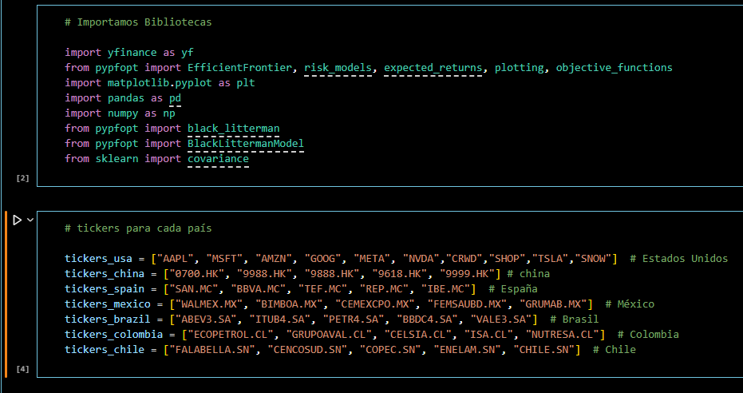

Nota. Se descargan todas las librerías necesarias para el modelo Markowitz y al mismo tiempo se crean las listas de tikers de los activos para cada país

Figura

Cambio de a dólares en la matriz de precios

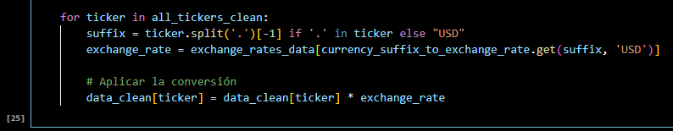

Nota. Mediante un bucle ´for´ se multiplica la matriz de precios por la matriz de tasas de cambio con el objetivo de tener los precios de las acciones en la misma moneda (USD).

Figura

Rendimiento promedio



Nota. Con el método ´mean_historical_return´ obtenido de la librería pyporfolioopt se calcula el rendimiento promedio para cada activo con una frecuencia de 12 es decir datos mensuales, se debe aclarar esto ya que el modelo devuelve datos anualizados.

Figura

Matriz de covarianza



Nota. Se utiliza un método de machine learning ´ledoit_wolf()´ de la librería scikit-learn el cual mejora la estimación de la matriz de covarianza.

Figura

Maximización de la razón de Sharpe

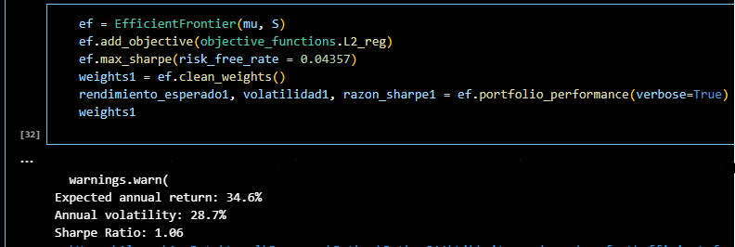

Nota. Se utiliza un método de machine learning ´L2_reg´ de la librería scikit-learn para maximizar la razón de Sharpe, con el objetivo de lograr una mayor diversificación reduciendo el riesgo no sistemático.

Figura

Calculo prior



Nota. Se utiliza el método ´market_implied_prioer_retuns´ el cual utiliza la capitalización en el mercado, más la aversión al riesgo del mercado, más la varianza, para calcular los rendimientos esperados iniciales

Figura

Creencias del inversinista

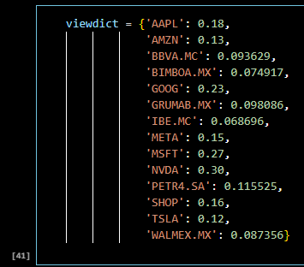

Nota. El inversionista agrega sus creencias o proyecciones de cada activo (Views) en el modelo. No se es necesario agregar views a todos los activos

Figura

Intervalos de rendimiento

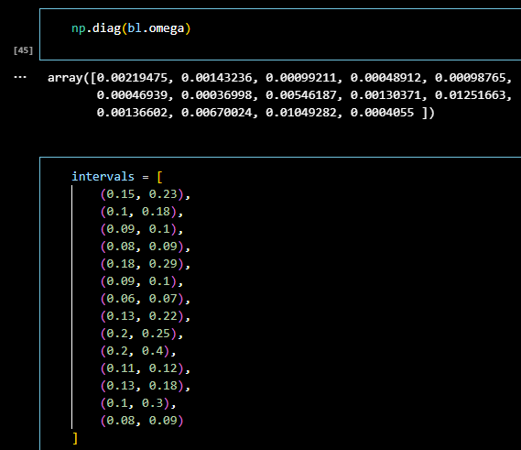

Nota. Se calcula intervalos de rendimiento para calcular el nivel de incertidumbre de cada proyección del inversionista lo que permite una estimación del nivel de confianza más preciso.

Figura

Calculo de posterior

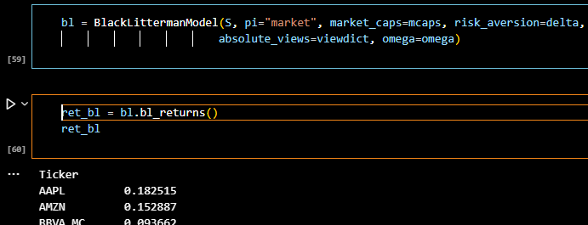

Nota. Con el método BlackLittermnaModel se calcula el rendimiento final del modelo teniendo en cuenta la matriz de covarianza, la capitalización del mercado, la aversión al riesgo, las creencias del inversionista y la incertidumbre de los views.

Figura

Frontera eficiente

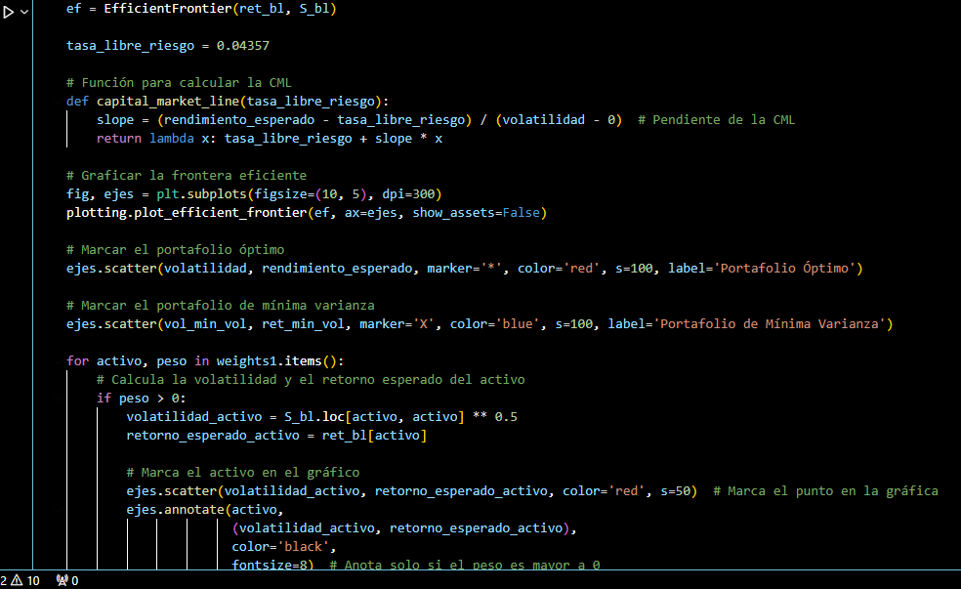

Nota. Se grafica la frontera eficiente utilizando la simulación de Monte Carlo. Se calcula y se marca con una X el portafolio óptimo, se calculan los puntos en el gráfico de los activos de este portafolio, y se calcula la línea de mercado de capitales junto con el portafolio de mínima varianza.

# Trabajos citados

(s.f.). Obtenido de https://onlinelibrary.wiley.com/doi/full/10.1111/j.1540-6261.1952.tb01525.x

Avendaño Rúa, C., Barbutín Díaz, H., & Franco Arbeláez, L. (2011). Modelo de Markowitz y Modelo de Black-Litterman en la Optimización de Portafolios de Inversión. *TecnoLógicas*, 71-88.

Skandia Colombia. (2012). Obtenido de https://www.skandia.com.co/Error404/Paginas/default.aspx?requestUrl=https://www.skandia.com.co/site/Default.aspx

AcademiaLab. (2024). *AcademiaLab*. Obtenido de https://academia-lab.com/enciclopedia/inferencia-bayesiana/

Aguas, C. M. (2013). Black-Litterman vs. Markowitz: un ejercicio de optimización de portafolios de inversión en Colombia. *repository javeriana*, 1-46. Obtenido de https://repository.javeriana.edu.co/bitstream/handle/10554/12087/BernalAguasCarlosMauricio2013.pdf#page=38&zoom=100,92,133

Ban, G.-Y., Karoui, N., & Lim, A. (2016). Aprendizaje automático y optimización de carteras. *Management Science*, 66(5), 1905-1923. Obtenido de https://optimization-online.org/?p=13131

Bertsimas, D., Gupta, V., & Kallus, N. (2017). Aproximación robusta del promedio de la muestra. *Mathematical Programming*, 217–282. Obtenido de https://doi.org/10.1007/s10107-017-1174-z

Bodie, Z., Merton, R., & Samuelson, G. (1992). Flexibilidad de la oferta de mano de obra y elección de cartera en un modelo de ciclo de vida. *Journal of Economic Dynamics and Control*, 427-449. Obtenido de https://doi.org/10.1016/0165-1889(92)90044-F

Camargo, G. C. (2022). *TESIUAQ*.

Camargo, G. C. (2022). Optimización de Portafolios de Inversión en la Bolsa Mexicana de Valores Utilizando Redes Neuronales Artificiales. *TESIUAQ*. Obtenido de https://ri-ng.uaq.mx/handle/123456789/8672

DeMiguel, V., Garlappi, L., & Uppal, R. (2009). Diversificación óptima frente a la ingenua: ¿Qué tan ineficiente es la estrategia de cartera 1/N? *The Review of Financial Studies*, 22(5), 1915-1953. Obtenido de https://doi.org/10.1093/rfs/hhm075

Elton , E., & Gruber, M. (1997). Teoría moderna de carteras, 1950 a la fecha. *Journal of Banking & Finance*, 21(11-12), 1743-1759. Obtenido de https://doi.org/10.1016/S0378-4266(97)00048-4

Equisoft. (2024). *Equisoft*. Obtenido de https://www.equisoft.com/es/glossary/optimizacion-portafolio

ESIBE. (2024). *escuelaiberoamericana*. Obtenido de https://www.escuelaiberoamericana.com/blog/modelo-capm

estudyando. (6 de Septiembre de 2020). *Estudyando*. Obtenido de https://estudyando.com/riesgos-de-inversion-definicion-y-tipos/

F. Fama, E., & R. French, K. (2003). El Modelo de Fijación de Precios de Activos de Capital: Teoría y Evidencia. *SSRN*.

Fama, E., & French, K. (2004). El Modelo de Fijación de Precios de Activos de Capital: Teoría y Evidencia. *Journal of Economic Perspectives*, 18(3), 25-46. Obtenido de https://www.aeaweb.org/articles?id=10.1257/0895330042162430

Franco Arbeláez, L., Avendaño Rúa, C., & Barbutín Díaz, H. (2011). Modelo de Markowitz y Modelo de Black-Litterman en la Optimización de Portafolios de Inversión. *TecnoLógicas*, 71-88.

Gillion, C. (18 de abril de 2000). *ilo*. Obtenido de ilo: https://www.ilo.org/global/about-the-ilo/newsroom/news/WCMS_008567/lang--es/index.htm

Hanicova, D. (15 de 6 de 2021). *IBKRCampus*. Obtenido de https://ibkrcampus.com/ibkr-quant-news/markowitz-model/

Hernández, L. Á. (6 de 7 de 2022). *Rankia*. Obtenido de https://www.rankia.com/blog/bolsa-desde-cero/3479118-que-como-funciona-modelo-markowitz-teoria-cartera-frontera-eficiente

Juste, C. A. (1 de 1 de 2020). *economipedia* . Obtenido de https://economipedia.com/definiciones/modelo-valoracion-activos-financieros-capm.html

Kurban, C. (2 de 2 de 2023). *UserGuiding*. Obtenido de https://userguiding.com/es/blog/las-mayores-empresas-tecnologicas/

Leggio, K., & Lien, D. (2003). Un examen empírico de la efectividad del promedio del costo en dólares utilizando medidas de desempeño de riesgo a la baja. *Journal of Economics and Finance*, 104-112. Obtenido de https://doi.org/10.1007/BF02827219

López, J. F. (1 de Septiembre de 2020). *Economipedia*. Obtenido de https://economipedia.com/definiciones/modelo-de-markowitz.html

MANSA, J. (22 de Diciembre de 2023). *Investopedia*. Obtenido de https://www.investopedia.com/terms/c/capm.asp

Markowitz, H. (1952). Portfolio Selection. *The Journal of Finance*, 7(1), 77-91. Obtenido de https://doi.org/10.1111/j.1540-6261.1952.tb01525.x

Martin, R. D. (2005). Introduction to modern portfolio optimization with NuOPT and S-PLUS. *New York : Springer*. Obtenido de https://archive.org/details/introductiontomo0000sche

Martinez, A. (7 de 12 de 2021). *delfino*. Obtenido de https://delfino.cr/2021/12/2-900-millones-de-personas-no-tienen-acceso-a-internet-en-el-mundo

Michaud, R. O. (1989). The Markowitz Optimazation Enigma: Is 'Optimized' Optimal? *Financial Analysts Journal*, 31-42. Obtenido de https://doi.org/10.2469/faj.v45.n1.31

Moris, E. (2024). *economiatic*. Obtenido de https://economiatic.com/inversion/invertir-en-bolsa/interes-compuesto/#:~:text=Aunque%20con%20el%20inter%C3%A9s%20simple%20vas%20a%20generar,Y%20lograr%20que%20tus%20ahorros%20crezcan%20m%C3%A1s%20r%C3%A1pido.

MURRY, C. (1 de Diciembre de 2023). *Investopedia*. Obtenido de https://www.investopedia.com/terms/b/black-litterman_model.asp

OCDE. (2022). *OECD ilibrary*. Obtenido de https://www.oecd-ilibrary.org/economics/la-movilidad-social-entre-generaciones-es-la-mas-baja-de-la-ocde_9ae1f446-es

Pérez Porto, J., & Merino, M. (21 de Abril de 2022). *Definicion*. Obtenido de https://definicion.de/rendimiento-financiero/

SelfBank. (13 de 7 de 2016). *selfbank*. Obtenido de https://blog.selfbank.es/el-riesgo-segun-el-capital-asset-pricing-model-capm/

Sharpe, W. F. (1964). PRECIOS DE LOS ACTIVOS DE CAPITAL: UNA TEORÍA DEL EQUILIBRIO DE MERCADO EN CONDICIONES DE RIESGO. *The Journal of Finance*, 19(3), 425-442. Obtenido de https://doi.org/10.1111/j.1540-6261.1964.tb02865.x

Statista Research Department. (29 de 2 de 2024). *statista*. Obtenido de https://www.statista.com/topics/11251/stock-exchanges-in-latin-america/#topicOverview

Statman, M. (1987). ¿Cuántas acciones componen una cartera diversificada? *Journal of Financial and Quantitative Analysis*, 22(3), 353-363. Obtenido de https://www.jstor.org/stable/2330969